2022届浙江高考仿真模拟卷（5）
数 学
本试题卷分选择题和非选择题两部分。全卷共4页。满分150分。考试用时120分钟。
考生注意：
1．答题前，请务必将自己的姓名、准考证号用黑色字迹的签字笔或钢笔分别填在试题卷和答题纸规定的位置上。
2．答题时，请按照答题纸上“注意事项”的要求，在答题纸相应的位置上规范作答，在本试题卷上的作答一律无效。
参考公式：
若事件A，B互斥，则  若事件A，B相互独立，则  若事件A在一次试验中发生的概率是p，则n次独立重复试验中事件A恰好发生k次的概率  台体的体积公式  其中分别表示台体的上、下底面积，表示台体的高 | 柱体的体积公式  其中表示柱体的底面积，表示柱体的高  锥体的体积公式  其中表示锥体的底面积，表示锥体的高  球的表面积公式  球的体积公式  其中表示球的半径
选择题部分（共40分）
- 选择题：本大题共10小题，每小题4分，共40分。在每小题给出的四个选项中，只有一项是符合题目要求的。
1．设集合，，则（ ）
A． B． C． D．
2．已知i是虚数单位，若是实数，则实数（ ）
A．2 B．-2 C．1 D．-1
3．已知实数，满足，若的最小值为3，则实数（ ）
A．1 B．2 C．3 D．4
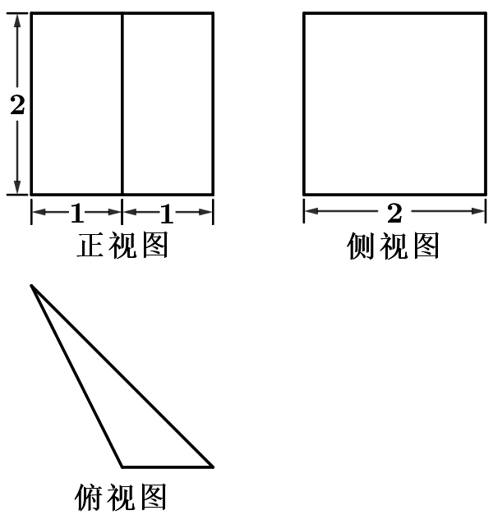
4．已知实数，，则“”是“”的（ ）
A．充分不必要条件 B．必要不充分条件
C．充要条件 D．既不充分也不必要条件
5．某几何体的三视图如图所示（单位：cm），则该几何体
的体积（单位：cm3）是（ ）
A．2 B．
C． D．
6．为得到函数的图象，只需将函数的图象（ ）
A．向左平移个长度单位 B．向右平移个长度单位
C．向左平移个长度单位 D．向右平移个长度单位
7．若，则函数的图象不可能是（ ）
A．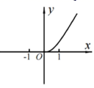 B．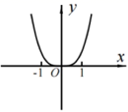 C．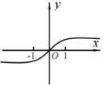 D．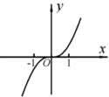
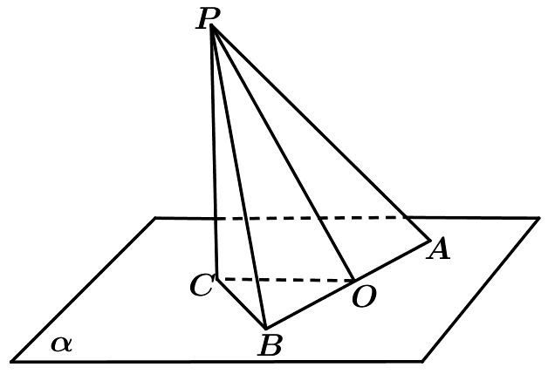
8．已知定点，动点Q在圆O：上，PQ的垂直平分线交直线 OQ于M点，若动点M的轨迹是双曲线，则m的值可以是（ ）
A．2 B．3 C．4 D．5

9.如图，平面，斜线在平面内的射影，
是平面内过点的直线，若是钝角，则（ ）
A． B．
C． D．
10．已知非空集合，设集合，.分别用、、表示集合、、中元素的个数，则下列说法不正确的是（ ）
A．若，则 B．若，则
C．若，则可能为18 D．若，则不可能为19
非选择题部分（共110分）
二、填空题：本大题共7小题，多空题每题6分，单空题每题4分，共36分。
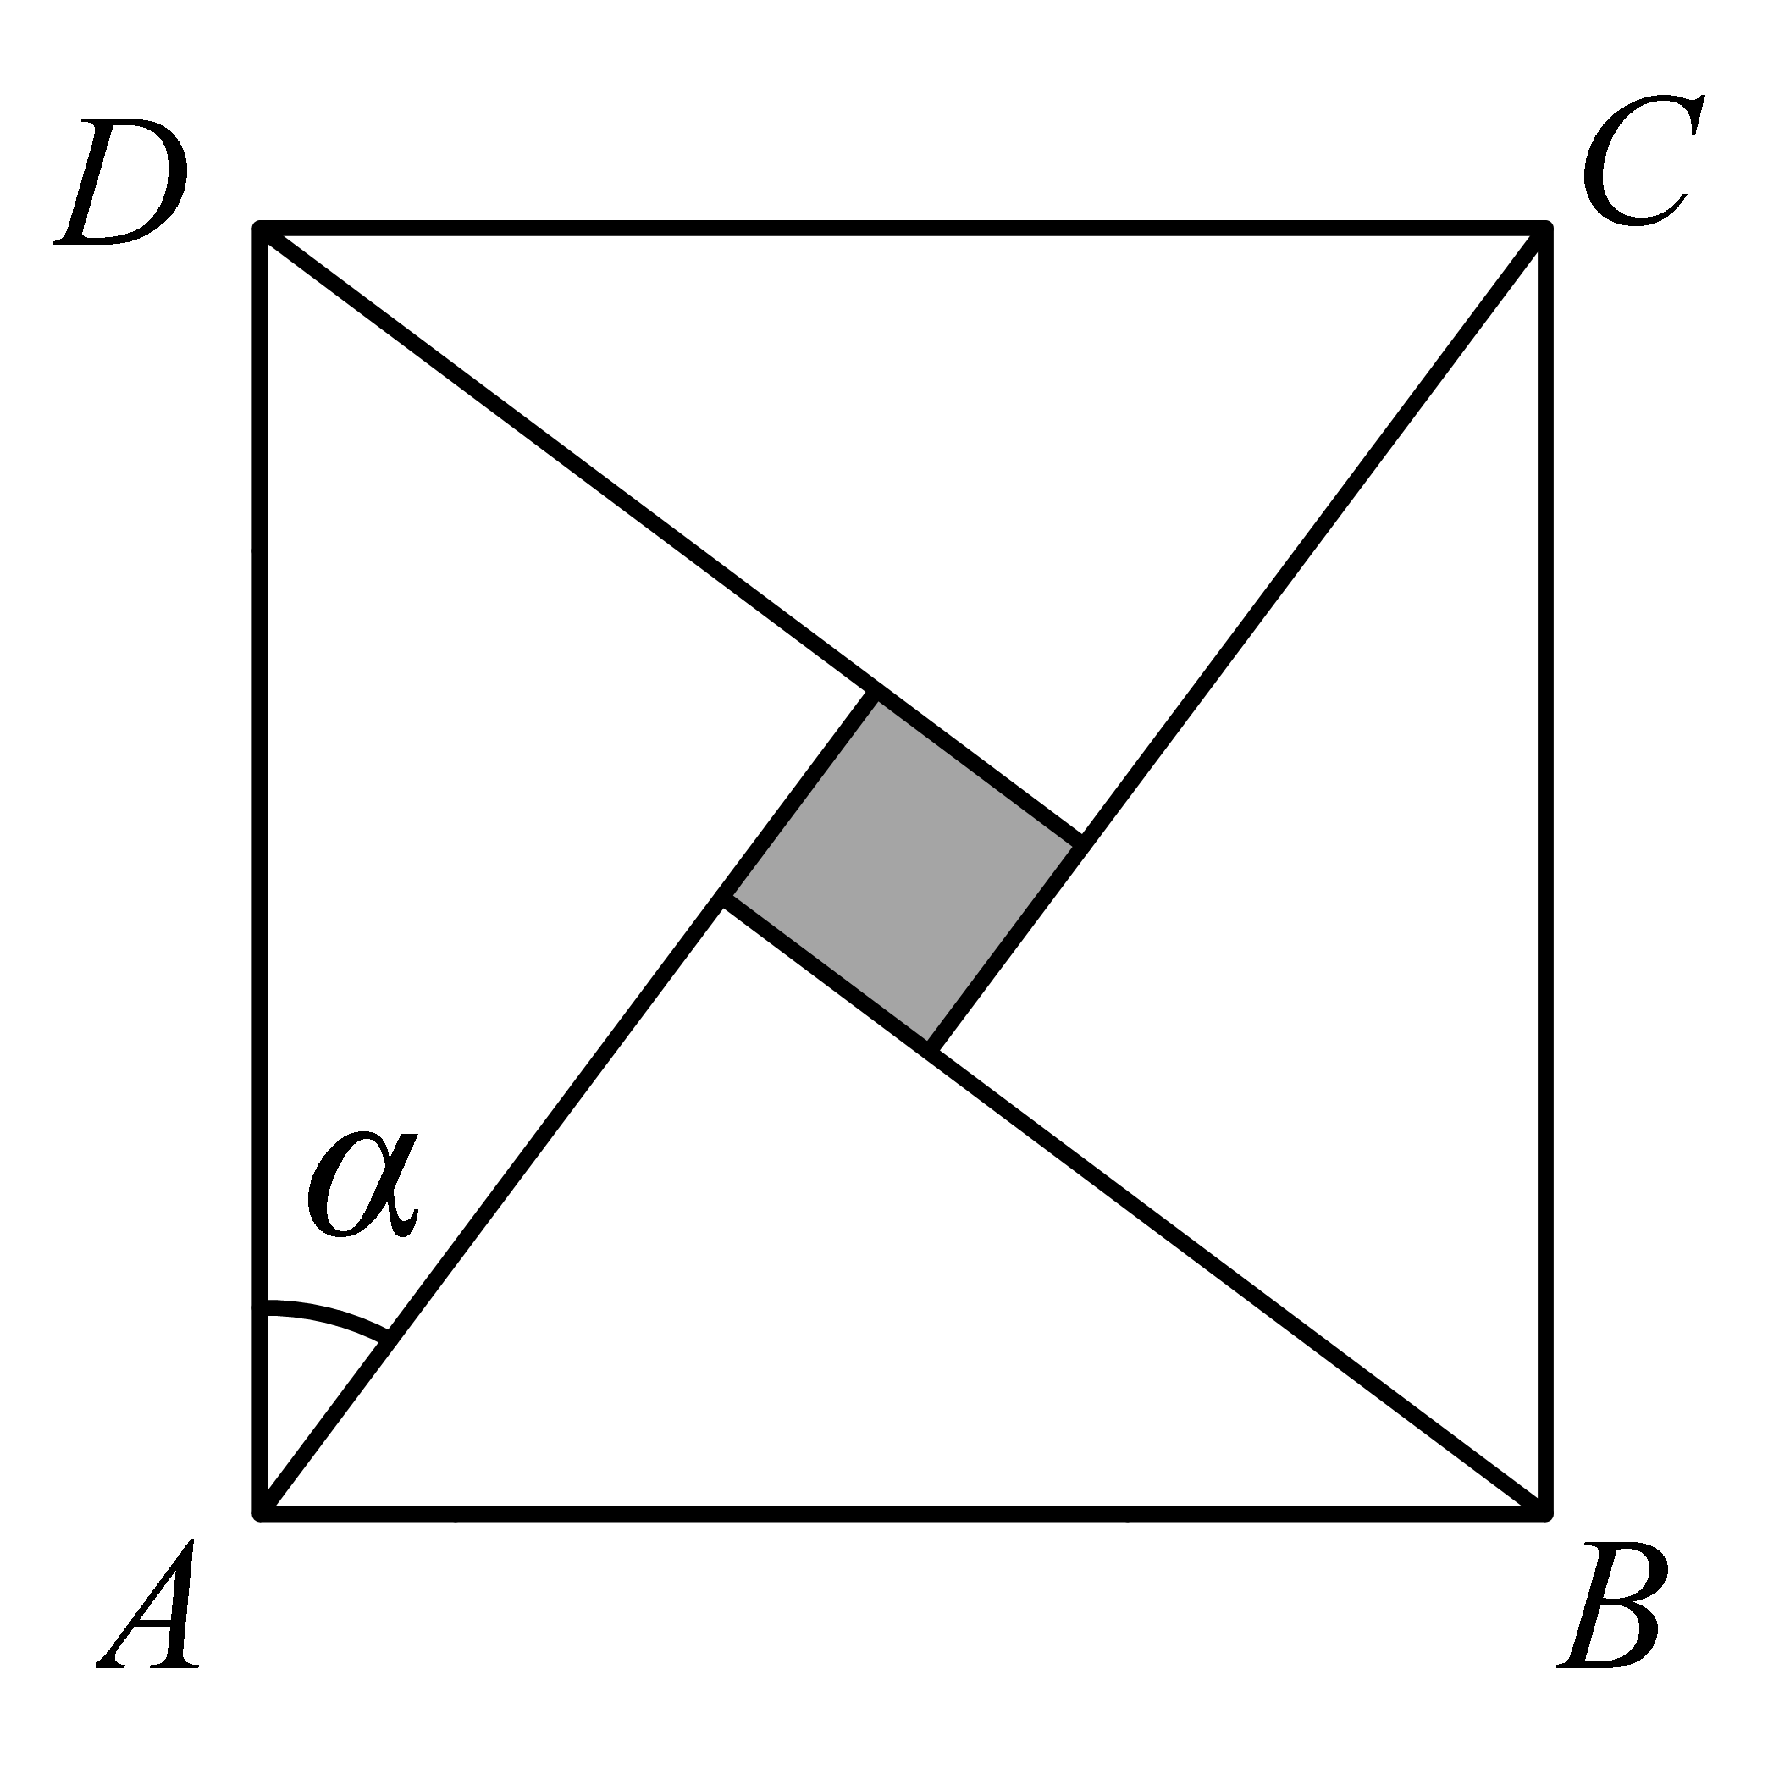
11．我国古代数学家赵爽利用“勾股圆方图”巧妙地证明了勾股定理，成就了我国古代数学的骄傲，后人称之为“赵爽弦图”.如图，它是由四个全等的直角三角形和中间的一个小正方形拼成的一个大正方形，若直角三角形中较小的锐角记为，
大正方形的面积为25，小正方形的面积为1，则______．
12．已知函数，则______，
若，则实数的值为_______．
已知，且，则______，________．
13．已知为锐角，，，则______，______．
14．过点作圆的切线，已知，分别为切点，直线恰好经过椭圆的右焦点和下顶点，则直线方程为___________；椭圆的标准方程是__________．
15．在8张奖券中有一、二、三等处各1张，其余5张无奖，将这8张奖券分给4个人，每人两张，记获奖人数为，则_____，______．
16．已知，则________．
17．已知平面向量，，满足，．若存在实数，使得取得最小值，则的值为______．

三、解答题：本大题共5小题，共74分。解答应写出文字说明、证明过程或演算步骤。
18.（本小题满分14分）在△ABC中，、、分别为内角、、的对边，
且
（Ⅰ）求A的大小； （Ⅱ）求的最大值．

19．（本小题满分15分）如图，在四棱锥中，平面平面，，，是边长为的等边三角形，是以为斜边的等腰直角三角形，点为线段的中点.
（Ⅰ）证明：平面； （Ⅱ）求直线与平面所成角的正弦值．
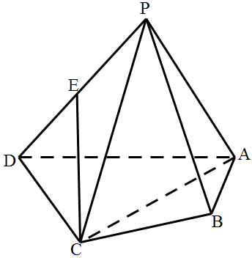

20．（本小题满分15分）已知数列满足，，数列满足，．
（Ⅰ）数列，的通项公式；
（Ⅱ）若，求使成立(表示不超过的最大整数)的最大整数的值．

21．（本小题满分15分）如图，已知抛物线在点处的切线与椭圆相交，过点作的垂线交抛物线于另一点，直线（为直角坐标原点）与相交于点，记、，且．
（Ⅰ）求的最小值； （Ⅱ）求的取值范围．
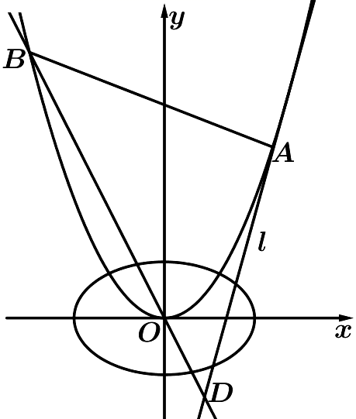

22．（本小题满分15分）已知函数，．
（Ⅰ）若直线是曲线的切线，求的最小值；
（Ⅱ）设，若函数有两个极值点与，且，证明．

2022届浙江高考仿真模拟卷（5）
数 学 参 考 答 案
一、选择题：本题考查基本知识和基本运算。每小题4分，满分40分。
1．C 2．B 3．A 4．A 5．A
6．A 7．C 8．D 9．B 10．D

二、填空题：本题考查基本知识和基本运算。多空题每题6分，单空题每题4分，共36分。
11． 12． ，1或 13．， 14． ，
15． ， 16． 17．

三、解答题：本大题共5小题，共74分。
18．本题主要考查解三角形及其恒等变换等基础知识，同时考查运算求解能力。满分14分。
（Ⅰ），
,即.
，.
（Ⅱ），
，∴当即时，取得最大值1．

19．本题主要考查空间点、线、面位置关系，直线与平面所成的角等基础知识，同时考查空间想象能力和运算求解能力。满分15分。
（Ⅰ）取的中点，连接，，
因为是边长为的等边三角形，是以为斜边的等腰直角三角形，
可得，，
因为面面，面面，，面，
所以平面，因为面，所以，
可得两两垂直，分别以所在的直线为轴建立空间直角坐标系，则，，，，，，
所以，，，
设平面的一个法向量，
由，可得，令，则，所以，
因为，所以，
因为面，所以平面.
（Ⅱ），，，
设平面的一个法向量，
由，令，，，所以，
设直线与平面所成角为，
则．
所以直线与平面所成角的正弦值为．
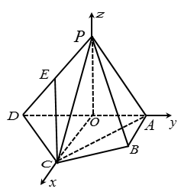
20．本题主要考查数列的通项公式、数列求和等基础知识，同时考查运算求解能力和综合应用能力。满分15分。
（Ⅰ）由得，
所以数列是等比数列，公比为，解得．
由，得，
所以是一个以为首项，以1为公差的等差数列，
所以，解得．
（Ⅱ）由得，
记，，
所以为单调递减且，，，
所以，
因此，
当时，的的最大值为44；
当时，的的最大值为43；
故的的最大值为44．

21．本题主要考查椭圆与抛物线的基础知识，直线与抛物线的位置关系等基础知识，同时考查运算求解能力和综合应用能力。满分15分。
（Ⅰ）抛物线在点处的切线方程为，即，
联立，得，
所以，解得，
所以直线的方程为，
联立，得，所以，
所以，当且仅当时取等号，
故的最小值为；
（Ⅱ）记点、到直线的距离分别为、，
所以，，
于是，
因为，所以，
所以，故的取值范围为．
22．本题主要考查函数的单调性，导数的运算及其应用，同时考查逻辑思维能力和综合应用能力。满分15分。
（Ⅰ）设切点，由得，
因为切线为，故，所以．
又因为，所以，所以，
因此．令，，
则对恒成立，
所以在上单调递增，则，故的最小值为．
（Ⅱ）因为，若函数有两个极值点与，
则，，，所以，
因此
， 令，，
则，构造函数，
则在上显然恒成立，
所以在上单调递增，则；所以，即，
又，则，因此，
所以．

